Государственное образовательное учреждение Тульской области «Специальная (коррекционная) начальная школа – детский сад III – IV видов» - это
образовательное учреждение для детей дошкольного и младшего школьного возраста с нарушениями зрения, которые нуждаются в коррекционно-развивающем обучении.
Общие принципы и правила коррекционной работы:
1. Индивидуальный подход к каждому воспитаннику.
2. Предотвращение наступления утомления, используя для этого разнообразные средства (чередование умственной и практической деятельности, преподнесение материала небольшими дозами и т.д.).
3. Использование методов, активизирующих познавательную деятельность учащихся, их устную и письменную речь и формирующих необходимые учебные навыки.
4. Проявление педагогического такта. Постоянное поощрение за успехи, своевременная и тактическая помощь каждому ребенку, развитие в нем веры в собственные силы и возможности.
Количество
воспитанников и учащихся:
- 4 группы детского сада –
50 человек;
- 5 классов начальной школы –
46 человек.
Наполняемость групп и классов
до 12 человек.
Педагогический состав:
- воспитатели детского сада – 8;
- учителя начальных классов – 5;
- воспитатели ГПД – 5;
- учитель английского языка – 1;
- музыкальный руководитель – 1.
Кадровое обеспечение коррекционной деятельности:
- воспитатели коррекционной работы в детском саду – 4;
- учитель-дефектолог- 1;
- учитель-логопед- 2;
- учитель ритмики – 1;
- педагог-психолог – 1;
- врач-офтальмолог – 1;
- врач-педиатр- 1;
- медсестра-ортоптистка - 2;
- ст. медсестра – 1;
- диетсестра – 1;
- инструктор ЛФК – 2.

Система коррекционно-развивающей работы.
Детский сад:
- развитие мелкой моторики;
- развитие ориентировки в пространстве;
- развитие зрительного восприятия;
- лечебная физкультура;
- коррекция устной речи;
- развитие познавательных процессов.
Начальная школа:
- развитие мимики и пантомимики;
- развитие осязания и мелкой моторики;
-социально-бытовая ориентировка;
- предметно-практическая деятельность;
- охрана и развитие зрения и зрительного восприятия;
- ритмика;
- лечебная физкультура;
- коррекция устной и письменной речи;
- развитие познавательных процессов и коррекция эмоционально-волевой сферы.
Занятия проводятся в групповой (2 - 4 человека) и индивидуальной форме во второй половине дня.

Офтальмологический кабинет.
Материально-техническое оснащение:

- АМО-АТОС с приставкой Амблио I;
- АМО-АТОС с приставкой Амблио II;
- компьютерная программа «Цветок»;
- компьютерная программа «Клинок»;
- оголовье;
- АСИР;
- бивизотренер;
- синоптофор;
- цветомагнитный стимулятор (медоптика ЦМС-11);
- макулостимулятор (КЭМ – 01);
- макулостимулятор (КЭМ -ЦТ);
- электростимулятор (ЭСО – 2 М);
- таблица Сивцева для определения остроты зрения;
- набор пробных очковых линз и призм средний НС.

Направления работы:
- диагностическое;
- лечебно-профилактическое;
- информационно-просветительское;
- консультативное.

Наш адрес:

301845, Тульская область,
город Ефремов,
улица Тульское шоссе, дом 12 «А».

Адрес эл. почты:

efremov172007@yandex.ru

Телефон:
8 – 48741- 5 – 54 -57

Факс:
8 – 48741 – 5 – 95 -25

государственное образовательное учреждение Тульской области «Специальная (коррекционная) начальная школа – детский сад
III - IV видов»
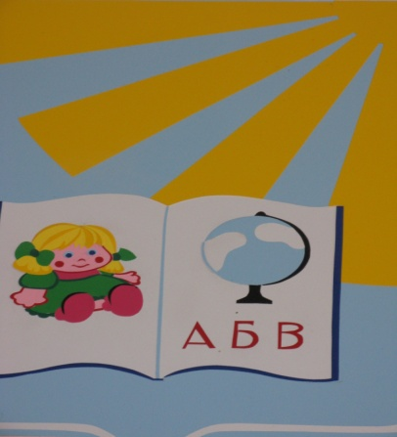

Каждый ребенок
должен получать помощь,
если он в ней нуждается.

Директор:
Подколзина Нина Алексеевна.

Зам. директора по УВР:
Бушенкова Татьяна Васильевна, Кренева Юлия Владимировна.

